Создать процедуру для ввода в БД нового сотрудника. В качестве параметров задать: фамилию, имя сотрудника, название региона, фамилию, имя руководителя, % комиссионных. Вызов процедуры:   
exec sperson_insert(‘Ivanov’,’Ivan’,’Tokyo’, ‘Aidj’, ‘Albert’, 8);

create or replace PROCEDURE sperson_insert (

p_lastname SPERSON.sp_name%TYPE,

p_firstname SPERSON.sp_name%TYPE,

p_office_name OFFICE.office%TYPE,

p_mgr_lastname SPERSON.sp_name%TYPE,

p_mgr_firstname SPERSON.sp_name%TYPE,

p_comm SPERSON.comm%TYPE

) IS

v_sp_id SPERSON.sp_id%TYPE;

v_man_id MANUFACT.m_id%TYPE;

v_of_id OFFICE.of_id%TYPE;

v_mgr_id SPERSON.sp_id%TYPE;

v_count INTEGER;

e_sperson EXCEPTION;

e_manager EXCEPTION;

e_office EXCEPTION;

BEGIN

SELECT COUNT(*) INTO v_count FROM SPERSON

WHERE sp_name = p_firstname || ' ' || p_lastname;

IF v_count > 0 THEN

RAISE e_sperson;

END IF;

SELECT of_id INTO v_of_id FROM OFFICE WHERE office = p_office_name;

IF v_of_id IS NULL THEN

RAISE e_office;

END IF;

-- Получаем ID руководителя (порядок "Имя Фамилия")

SELECT sp_id INTO v_mgr_id FROM SPERSON

WHERE sp_name = p_mgr_firstname || ' ' || p_mgr_lastname;

IF v_mgr_id IS NULL THEN

RAISE e_manager;

END IF;

SELECT NVL(MAX(sp_id), 0) + 1 INTO v_sp_id FROM SPERSON;

-- Сохраняем сотрудника в формате "Имя Фамилия"

INSERT INTO SPERSON (sp_id, sp_name, man_id, of_id, comm)

VALUES (v_sp_id, p_firstname || ' ' || p_lastname, v_mgr_id, v_of_id, p_comm);

DBMS_OUTPUT.PUT_LINE('Сотрудник ' || p_firstname || ' ' || p_lastname || ' добавлен в БД.');

EXCEPTION

WHEN e_sperson THEN

RAISE_APPLICATION_ERROR(-20001, 'Сотрудник уже существует!');

WHEN e_office THEN

RAISE_APPLICATION_ERROR(-20002, 'Офис не найден!');

WHEN e_manager THEN

RAISE_APPLICATION_ERROR(-20003, 'Руководитель ' || p_mgr_lastname || ' ' || p_mgr_firstname || ' не найден!');

WHEN OTHERS THEN

RAISE_APPLICATION_ERROR(-20004, 'Ошибка при добавлении сотрудника!');

END sperson_insert;

/

Вызов процедуры

BEGIN

sperson_insert('Ivanov', 'Ivan', 'Tokyo', 'Aidj', 'Albert', 8);

END;

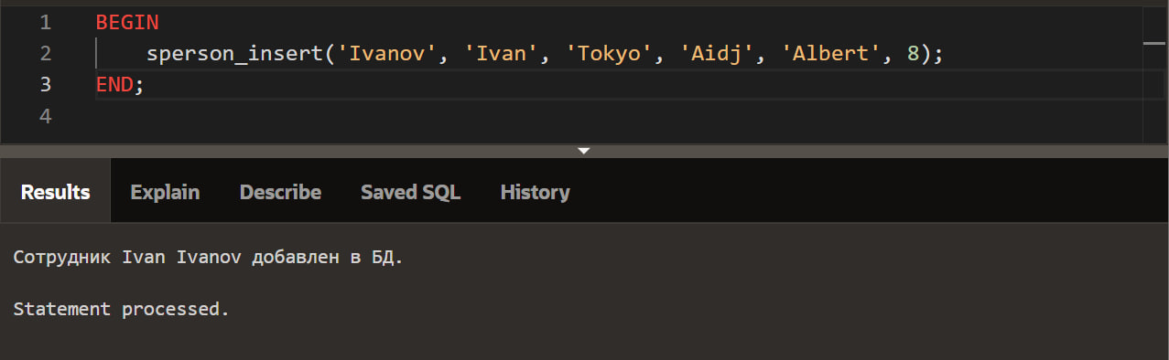

При повторном вызове получаем наше пользовательское исключение

